MODELLO G.A.P. Allegato n. 7
(Art. 2 legge del 12/10/1982 n° 726 e legge del 30/12/1991 n° 410) Nr. Ordine Appalto Lotto/Stralcio (*) Anno (*)
IMPRESA PARTECIPANTE
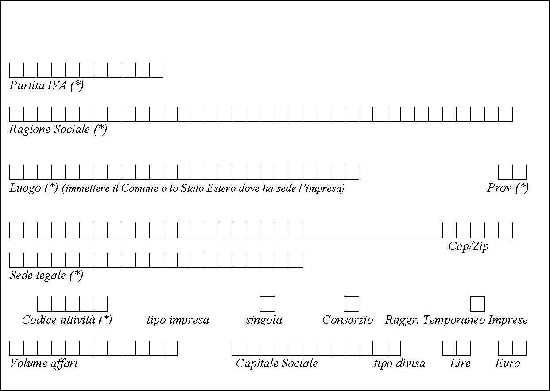
Data
Timbro e firma
N.B.
1) il modulo dovrà essere compilato in stampato e con penna nera o blu. 2) (*) Le scritte contrassegnate dall’asterisco sono obbligatorie.

